

Intervalo de datas: 01/07/2021 a 31/07/2021.

Demanda Mensal

Relatórios da Ouvidoria
Emitido em: 02/08/2021
09:11:18
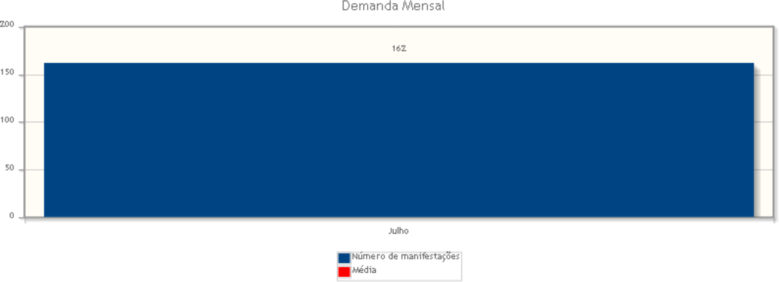
Quantidade de manifestações criadas, por mês.

Manifestações por tipo
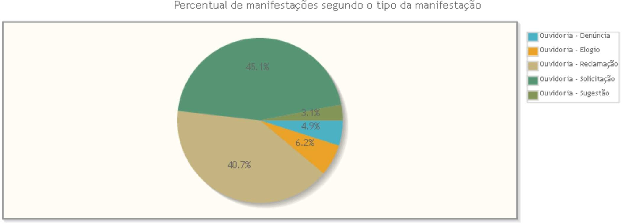

Tipo de manifestação | Quantidade | %
Ouvidoria - Denúncia | 8 | 4,94%
Ouvidoria - Elogio | 10 | 6,17%
Ouvidoria - Reclamação | 66 | 40,74%
Ouvidoria - Solicitação | 73 | 45,06%
Ouvidoria - Sugestão | 5 | 3,09%
Total | 162 | 100,00%

